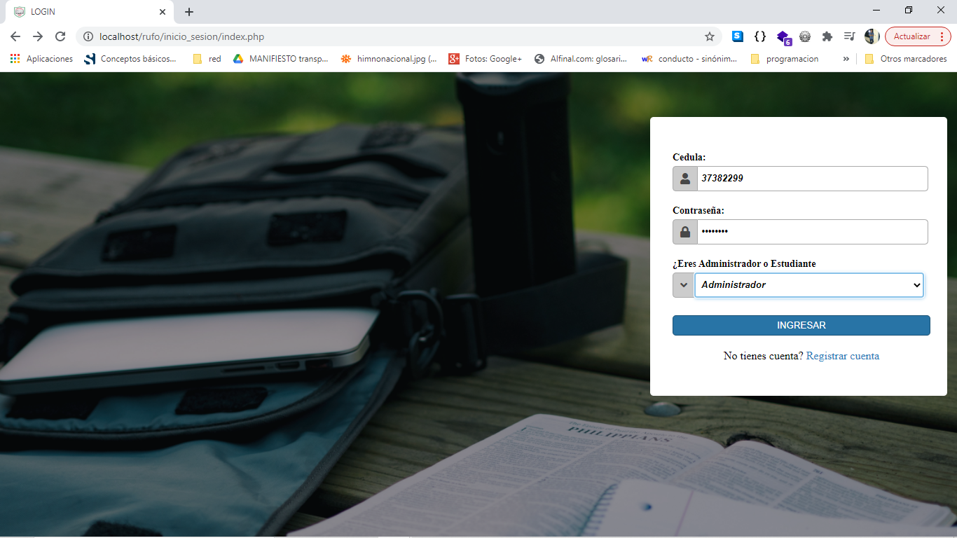 **VENTANA INICIO DE SESIÓN**

En esta ventana del sistema será donde los usuarios ya registrado podrán ingresar a su cuenta con los datos correctos ingresando cedula, contraseña y si es estudiante o administrador.

Si un usuario no esta registrado debajo del botón ingresar está el link o url “Registrar cuenta” que lo direccionara a la ventana de registro.

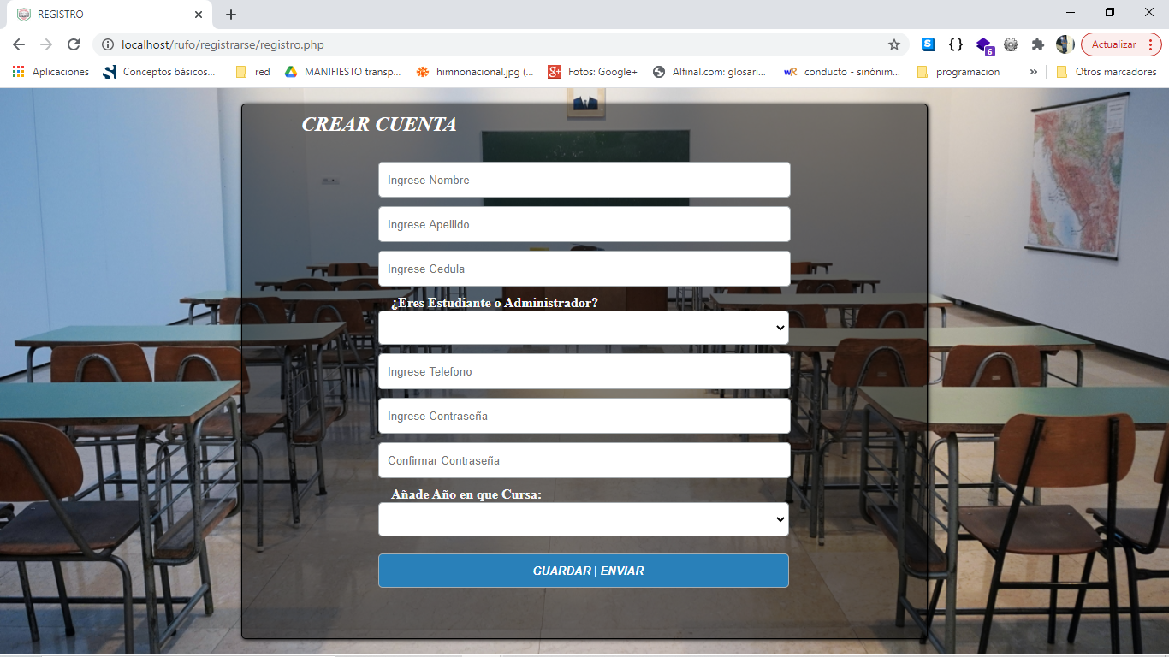 **VENTANA DE REGISTRO**

En esta ventana los usuarios pueden registrase donde los datos a llenar son:

nombre completo. apellido completo, cedula, una opción si es estudiante o administrador, teléfono, contraseña y el año en que cursa.

**SESIÓN INICIADA DEL LADO DEL ESTUDIANTE**

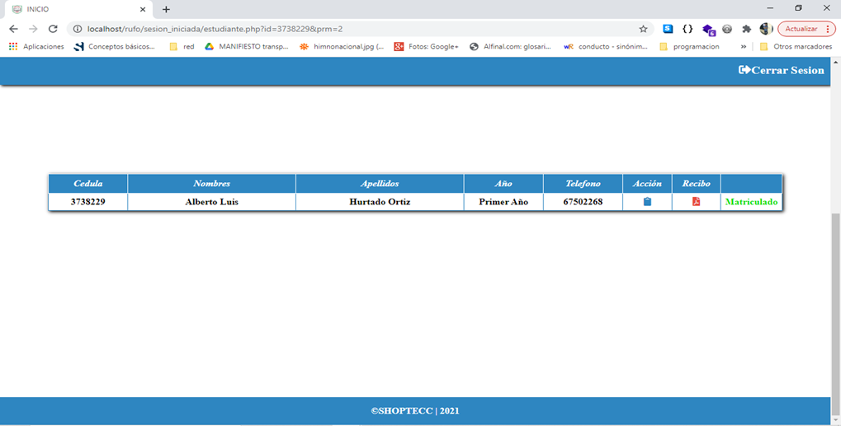

Si el estudiante entra a su cuenta le aparecerá una tabla con sus datos y un icono en la fila acción que al darle click lo direccionará a otra ventana donde se podrá matricular.

**VENTANA DE MATRÍCULA**

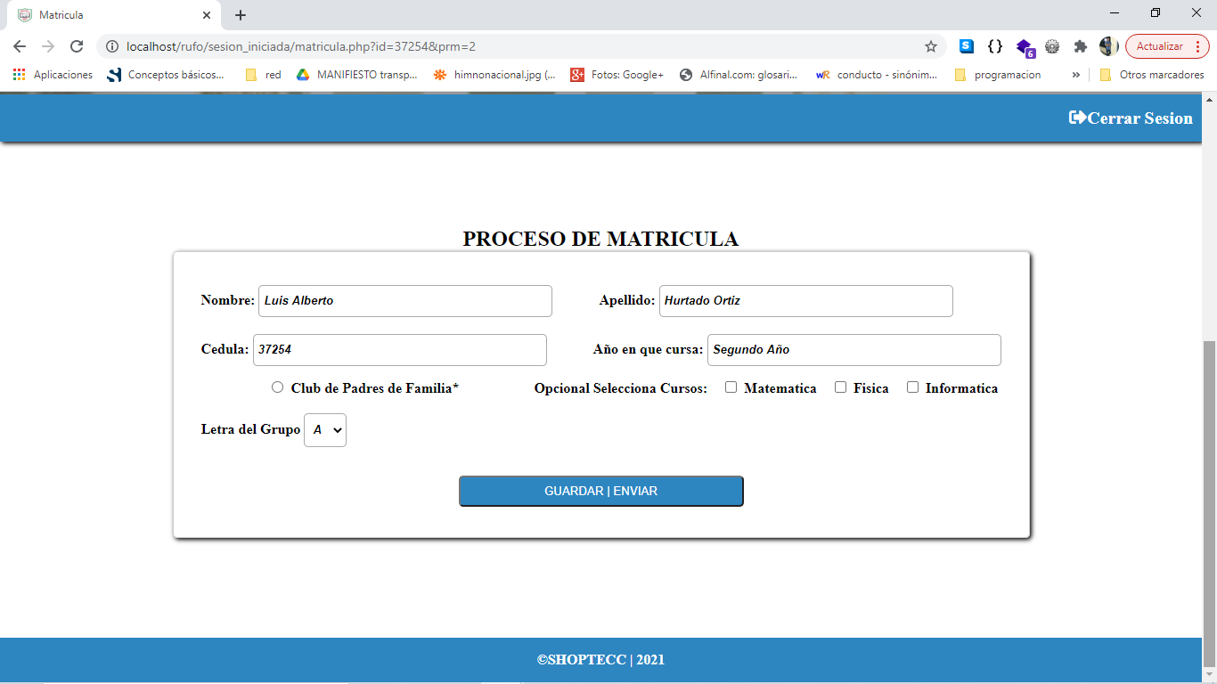

Cuando el estudiante o usuario le de click en acción lo llevará a la ventana matricula donde posteriormente el usuario solo tendrá que darle click requeridamente a club de padres de familia y opcionalmente si el estudiante decide tomar un curso los fines de semana puede escoger entre los 3 cursos que muestra el sistema, en letra del grupo el estudiante podrá escoger si pertenecer al primer año A, B, C, D. el estudiante no podrá modificar sus datos personales.

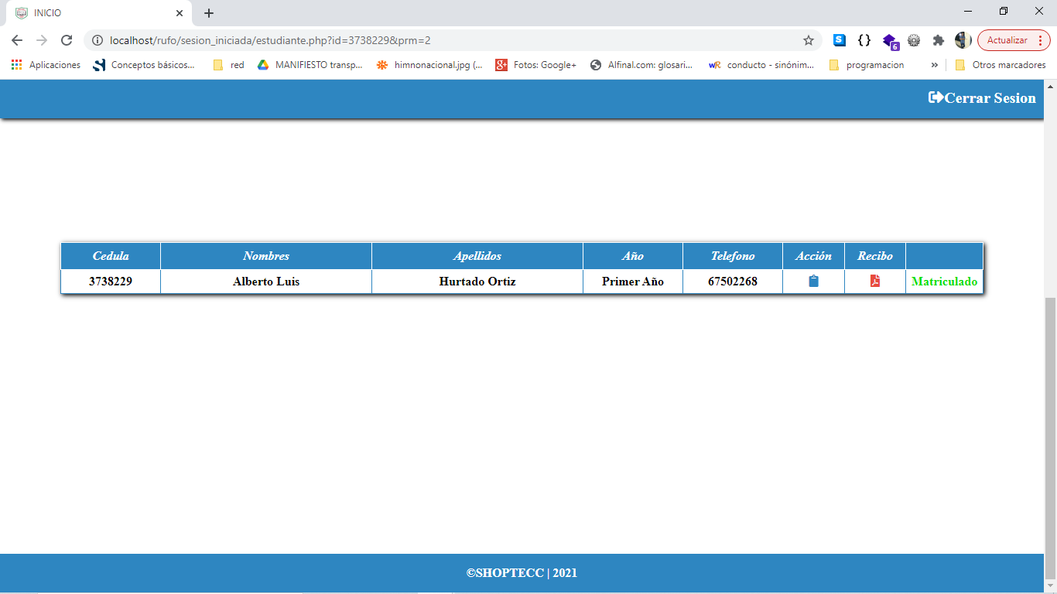

Cuando el estudiante se haya matriculado el sistema lo envia a la ventana principal y mostrándole que ha sido matriculado y un icono rojo que al darle click le mostrara el recibo de matrícula.

**RECIBO DE MATRÍCULA**

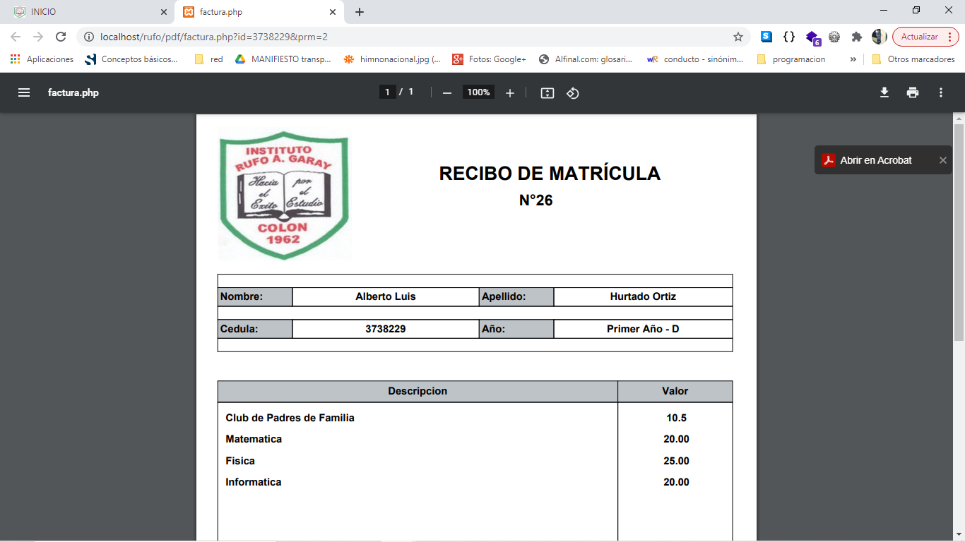

**VENTANA PRÍNCIPAL DEL ADMINISTRADOR**

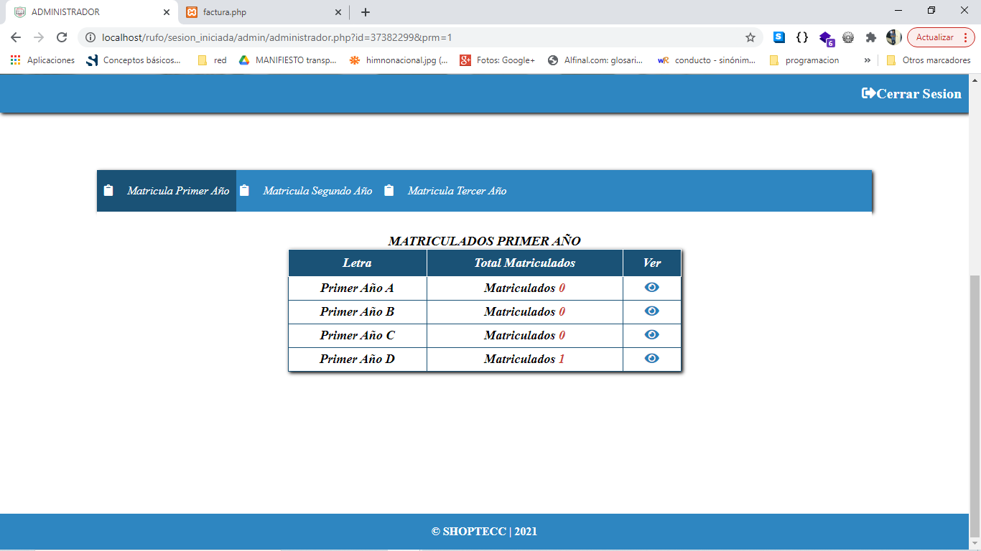

En el momento que el administrador inicia sesión observara esta ventana con un menú detallado de cuantos estudiantes de cada grupo están matriculados en la fila de tabla ver hay un icono que le mostrara un pdf con los datos de los estudiantes.

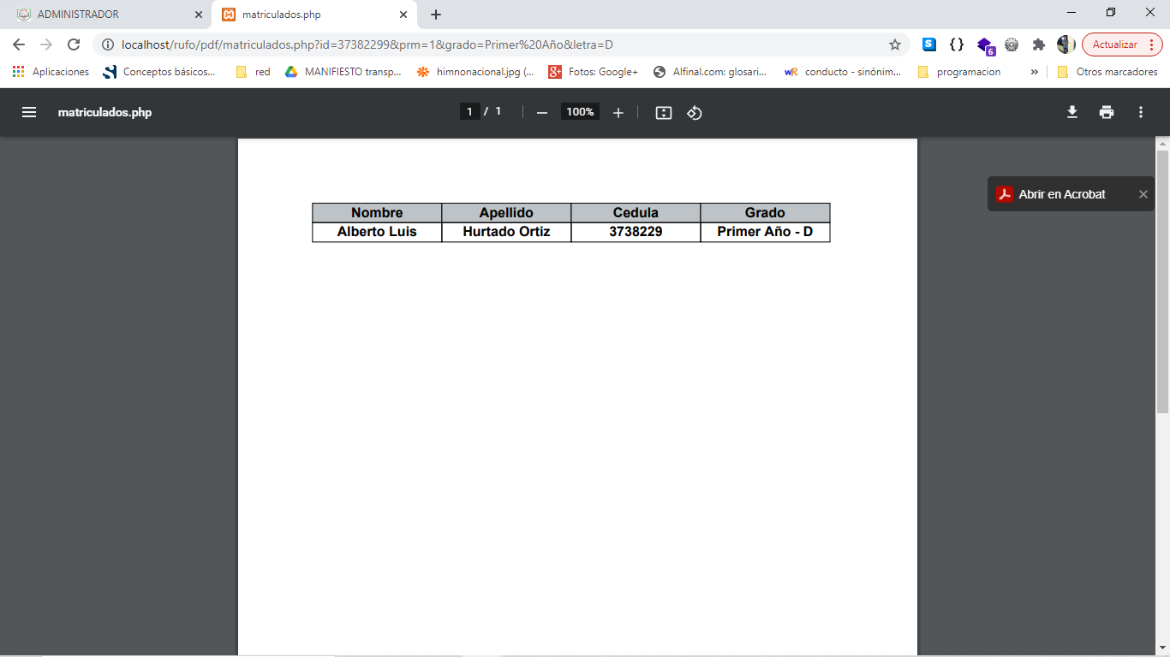

En este pdf se mostrará los estudiantes matriculados en este ejemplo se muestra un estudiante matriculado de primer año D.

**CÓDIGO FUENTE DEL SISTEMA**

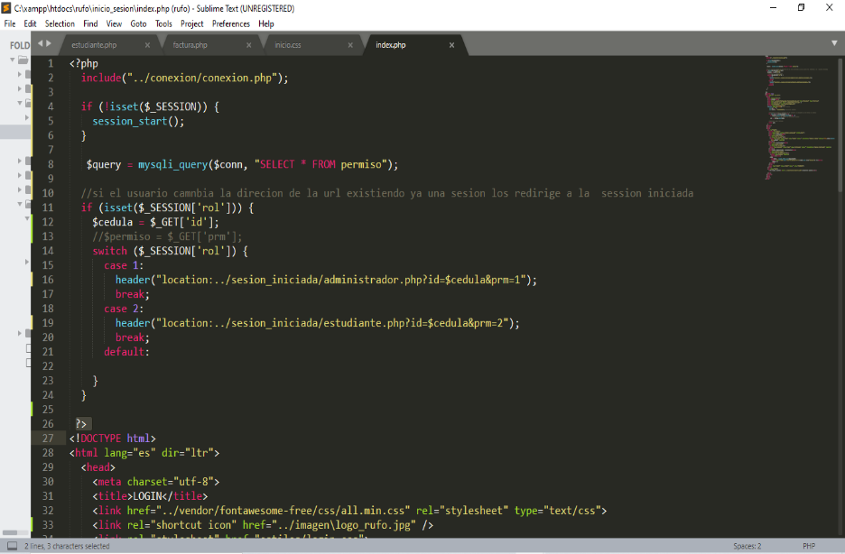**CÓDIGO FUENTE LOGIN**

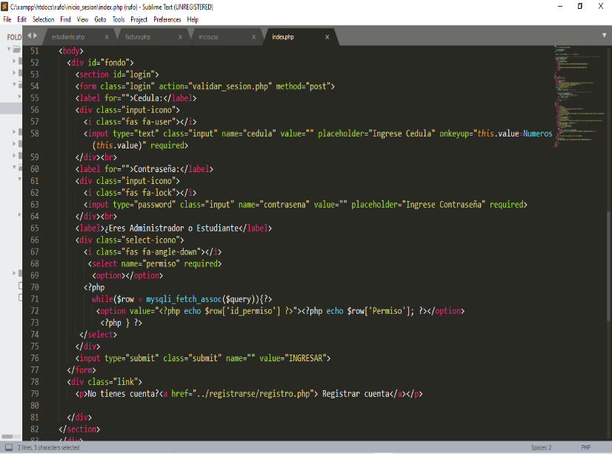

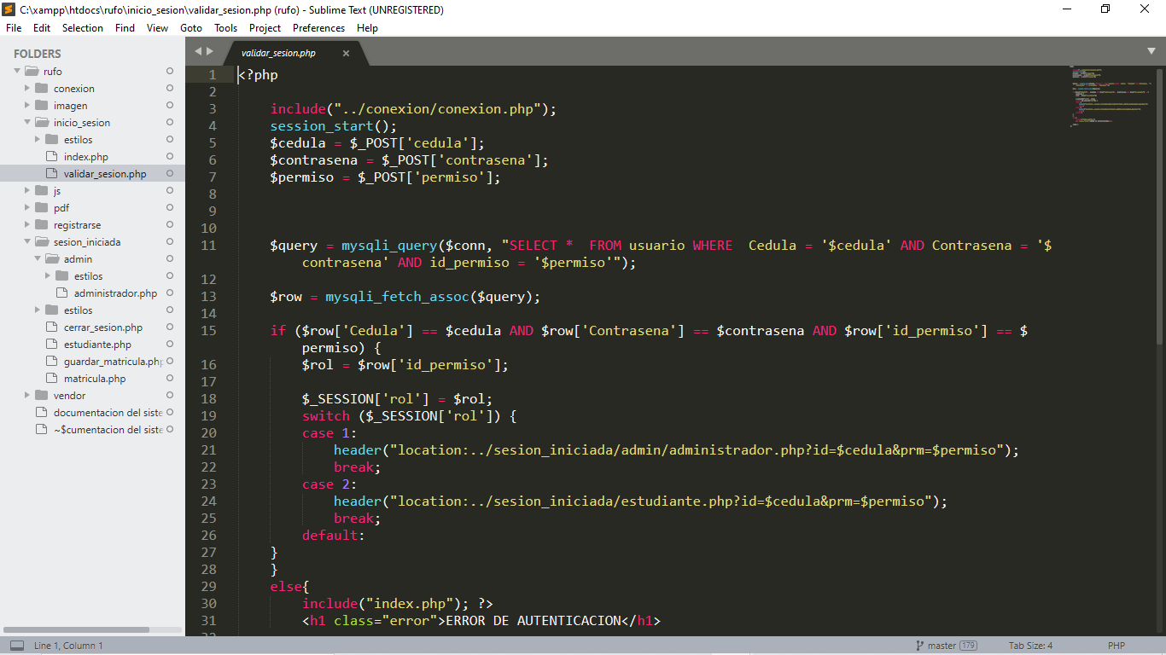

CÓDIGO FUENTE PARA VALIDAR LOS DATOS PARA EL INICIO DE SESIÓN

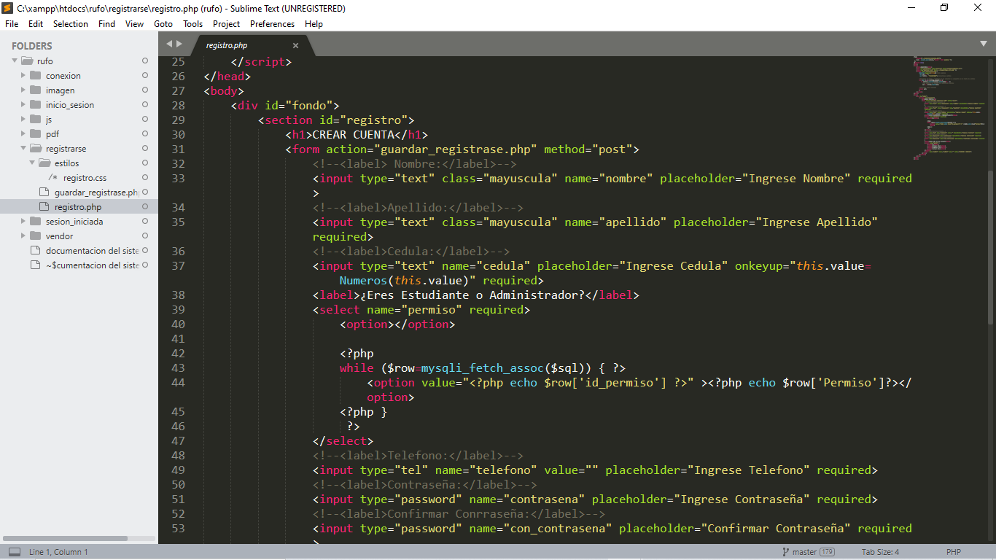**CÓDIGO FUENTE DE REGISTRO DE USUARIOS**

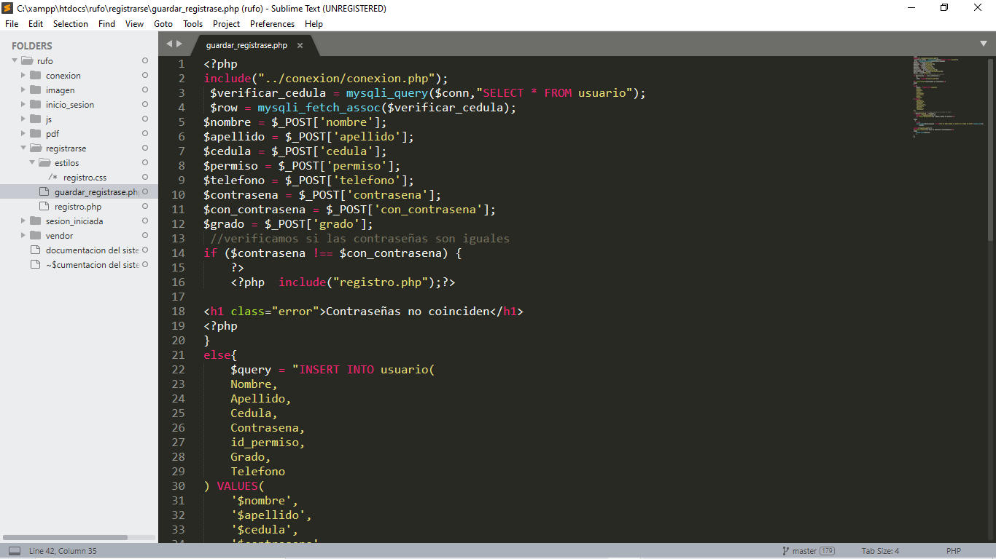

CÓDIGO PARA GUARDAR LOS DATOS INGRESADOS POR LO USUARIOS

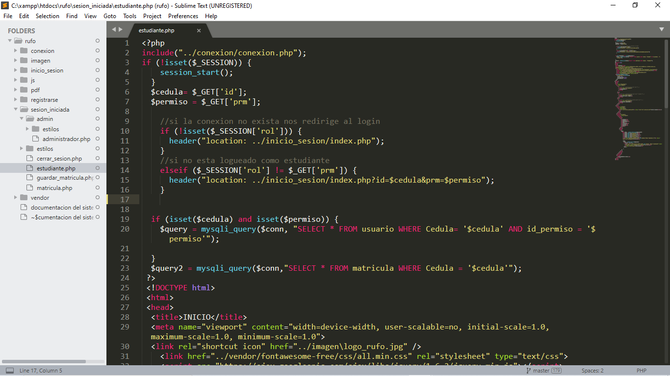**CÓDIGO FUENTE PARA EL PROCESO DE MATRÍCULA DEL ESTUDIANTE**

CÓDIGO PARA EL PROCESO DE MATRÍCULA

CODIGO DE LA VENTANA PRINCIPAL DEL ESTUDIANTE

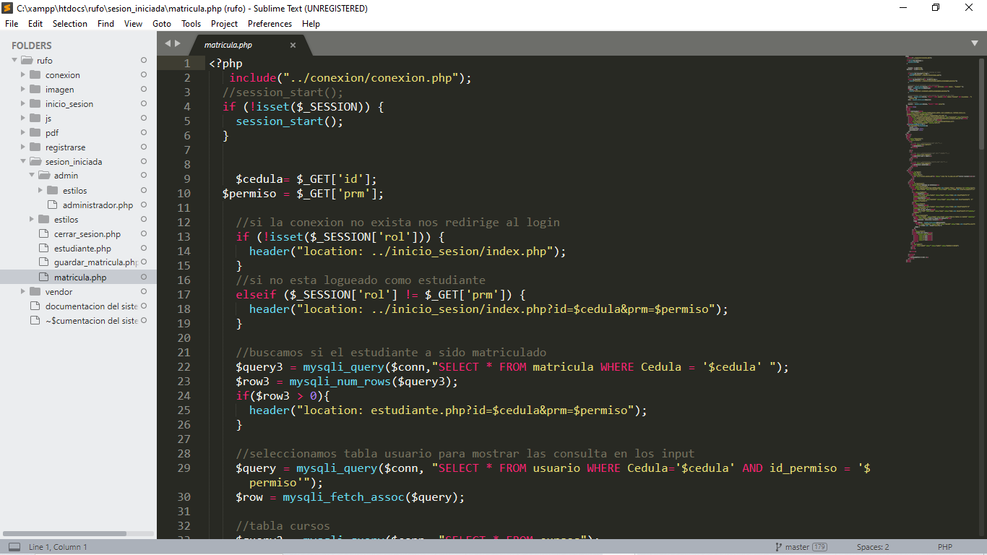

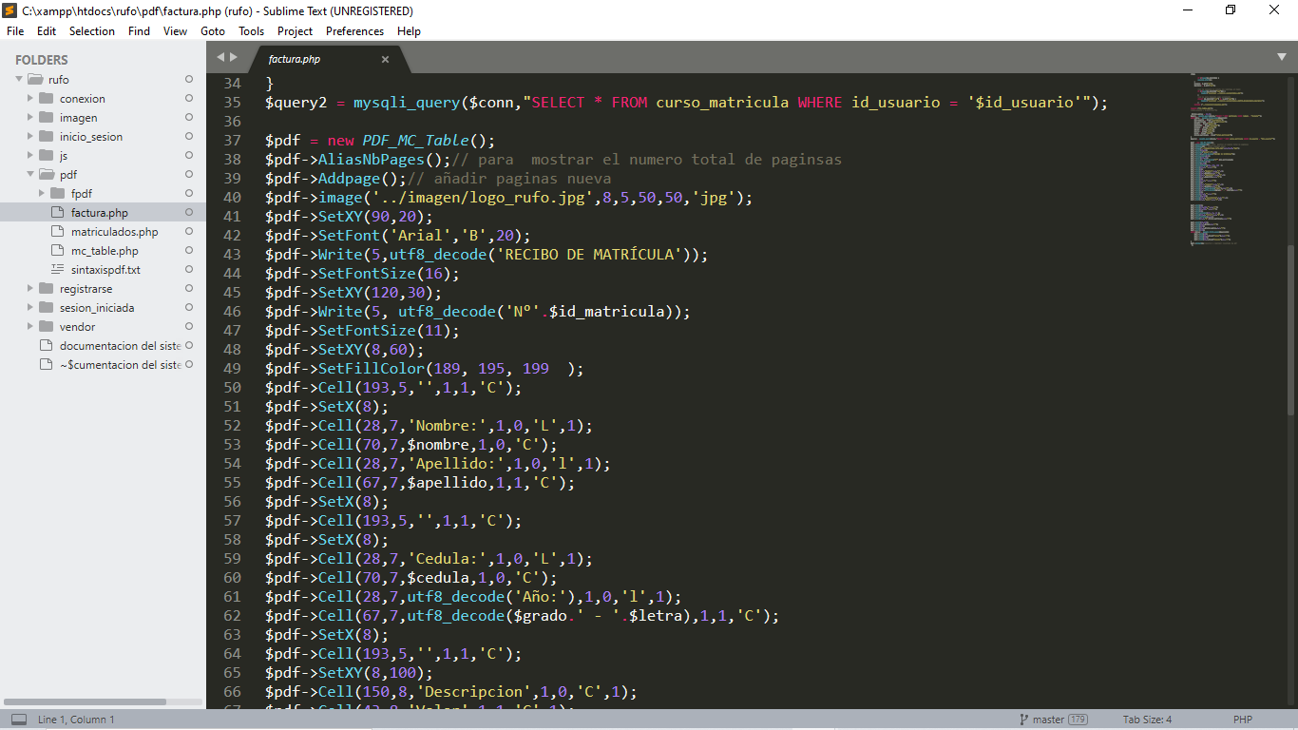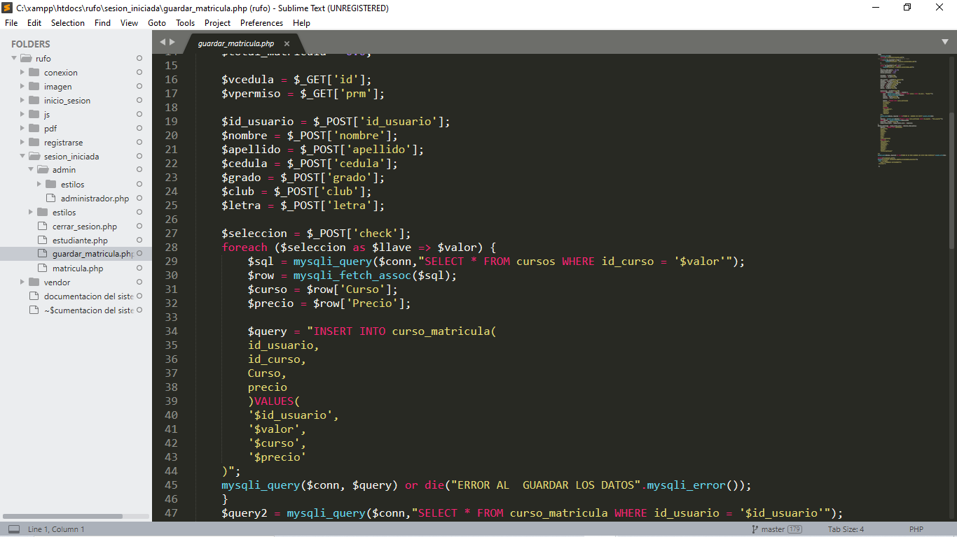

CÓDIGO PARA IMPRIMIR EL RECIBO DE MATRÍCULA

CÓDIGO PARA GUARDAR LOS DATOS DE LA MATRÍCULA DEL ESTUDIANTE

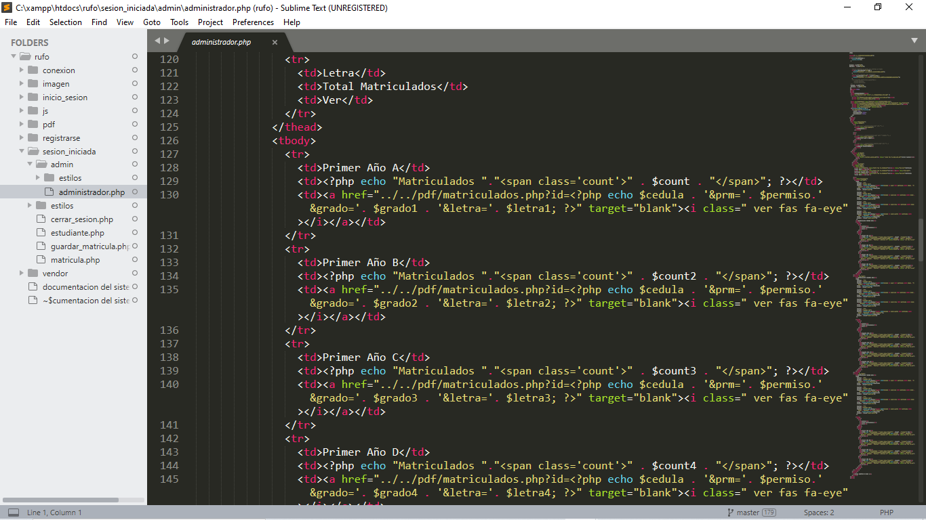**CÓDIGO FUENTE DE ADMINISTRACIÓN**

CÓDIGO DE LA VENTANA PRINCIPAL DEL ADMINISTRADOR

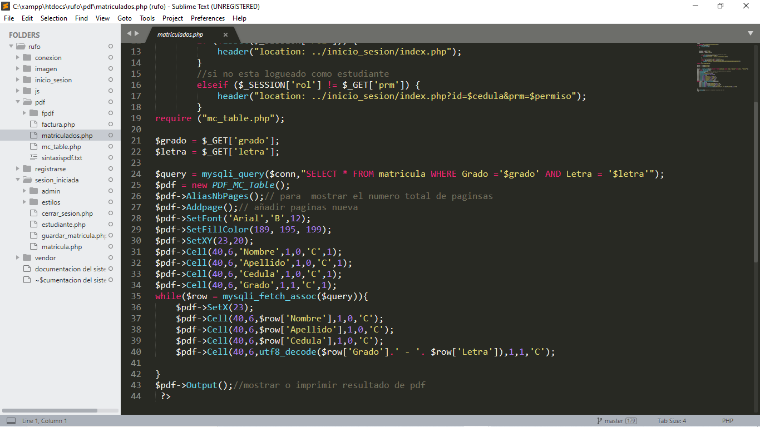

CÓDIGO QUE MUESTRA EN ARCHIVO PDF LOS ESTUDIANTES MATRICULADOS

